- 打开CFF
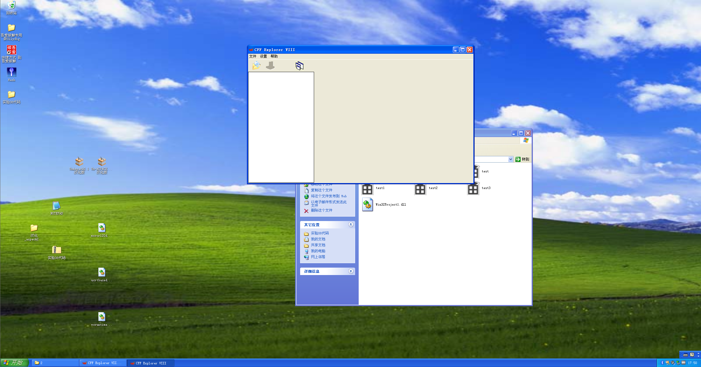
- 将notepad.exe拖入，点击导入表
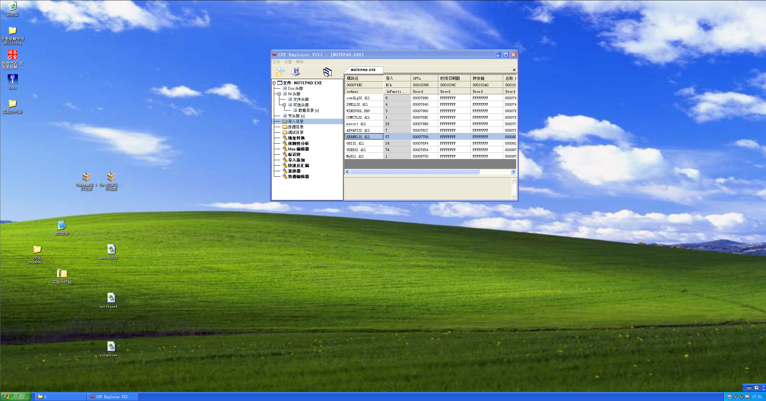
Kernel32.dll 中的 OFTs（Original First Thunk）是 INT（Import Name Table）的别名，因此 INT 的地址为 0x00007758，而 FTs（First Thunk）对应的是 IAT（Import Address Table），所以 IAT 的地址为 0x0000108C。
- 在OD中寻找
将程序拖入OD
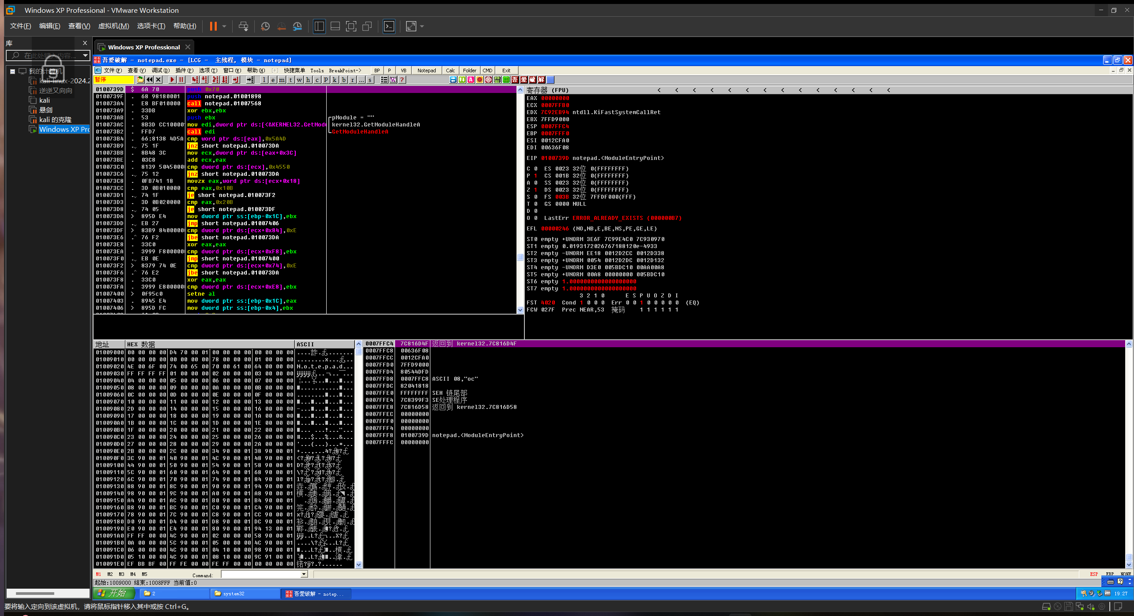
按下alt+e打开模块列表
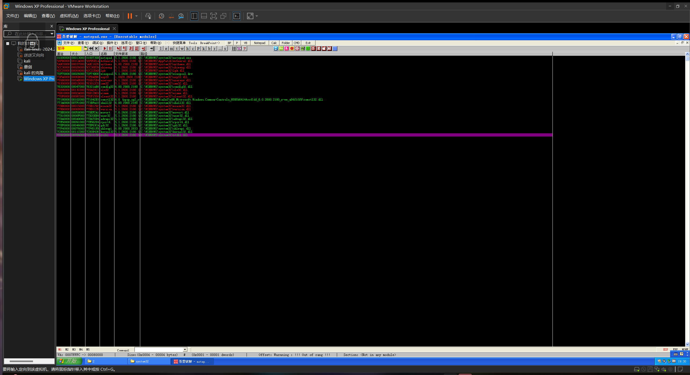
可以看到模块地址为7c80b436

